探洞先锋游戏设计文档

一、项目概述
《探洞先锋》是一款融合“空间拼图式背包管理”、“基于地形的事件驱动探索”和“技能构筑”的策略冒险游戏，强调资源规划、风险评估与信息获取之间的动态平衡
项目重心放在完成 物资配置→探索洞窟→完成任务→获取奖励 的核心循环上完成后再继续优化其余内容
探洞先锋是一款需要玩家合理安排背包资源和道具探索更深的洞窟获得更高的分数的2D策略游戏 | 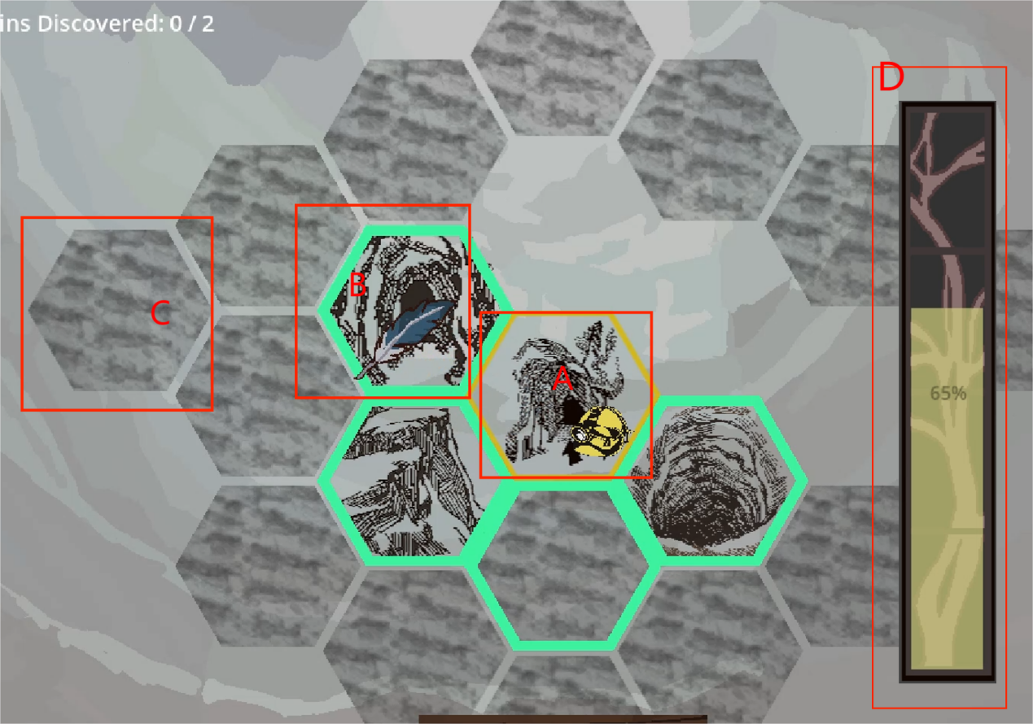
本项目的核心循环是物资配置→探索洞窟→完成任务→获取奖励，让玩家在有限的物资下去探索更深的洞窟，获得收获 | 
本作的特色机制是拼图背包管理，玩家需要利用有限的背包格子完成物资管理 | 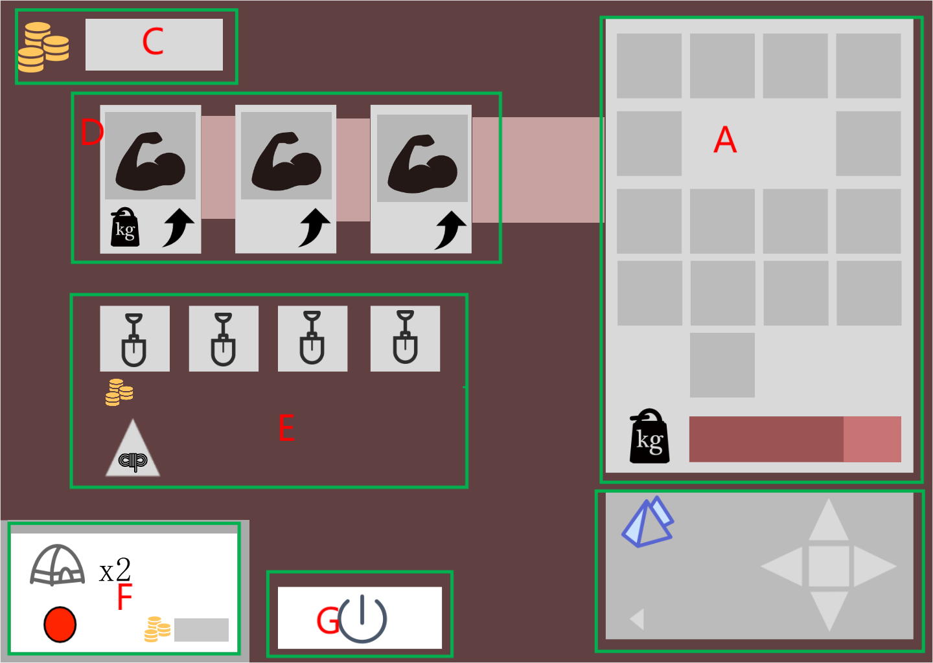

二、游戏系统与机制

1.游戏核心循环
玩家在游戏中先利用有限的背包整备物资后进入洞穴探索、消耗体力、触发事件、完成任务和获取奖励
核心循环如下

2.游戏目标

（1）.长期目标：
探索更深的洞穴获取更高的分数

（2）.短期目标：
完成任务、收集资源进入下一层

3.物资整备系统
在本游戏中，玩家需要在进入洞穴探索前准备好自己携带的物资，用于探索洞窟或者完成任务。

（1）初始状态
玩家初始拥有一个3* 3的背包和300金币，玩家需要合理使用这些资源为自己准备探索洞穴的物资
当玩家一切就绪时可以点击进入洞穴开始游戏
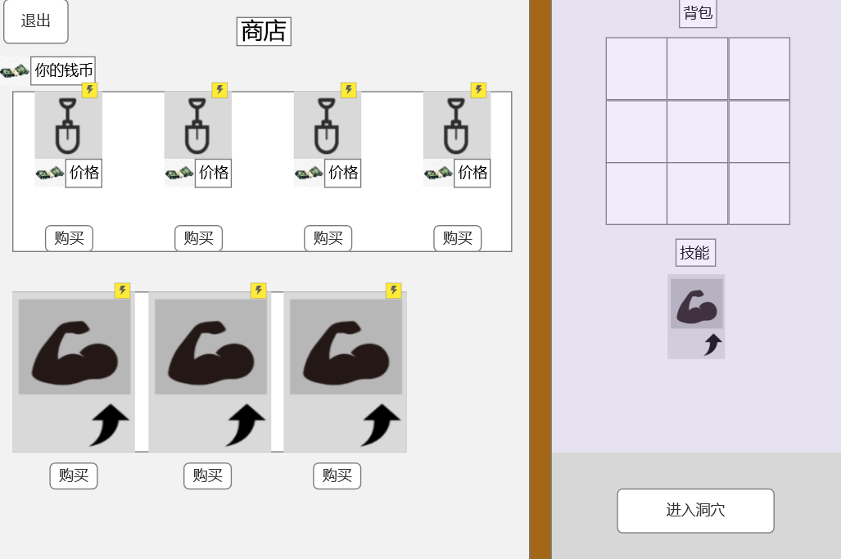

（2）道具定义
交互说明：鼠标悬停在商品/技能卡时会在右侧紫色区域显示详情信息
可购买道具如下
道具名 | 功能说明 | 使用场景 | 占用空间/格 | 价格/金币 | 备注
头灯头盔 | 防落石 | （必需品）与陡道落石事件 | 1 | 50 | 一盔一带，安全常在。
护具 | 在匍匐路段保护关节 | 窄道匍匐 | 2 | 50 | 至少能让少疼一会儿。
手套 | 适合攀爬和抓握岩石 | 陡道攀爬 | 1 | 30 | 在彻底散架之前受伤的是他。
防水布 | 应对涉水区域 | 水区淌水 | 1 | 45 | 完全防水！——爱来自保护伞护具公司。
岩钉 | 防脚滑 | 下降区、水区脚滑事件 | 2 | 55 | 他很安全,除非你脚滑。
绳索 | 用于速降 | 下降区 | 3 | 60 | 别让它变成绞索。
高能量食物与水 | 补充体力 | 任意时刻（手动使用 | 1 | 50 | 吃完只想躺平，但是你在洞穴里。
地图 | 用于收集地块情报 | 任意地块 | 1 | 70 | 画得明明白白。至少比摸瞎好。
探洞包 | 扩展背包格数 | 购买生效 | 0 | 50/格 | 装得下装备，装不下后悔，别超载了。
上升器 | 允许玩家从下降区原路返回 | 撤离时 | 2格 | 50 | 这叫战略性撤退。
急救包 | 抵消一次负面体力损失（如落石、卡住） | 任意受伤事件后自动触发 | 1格 | 60 | 止血、消毒、固定……
便携睡袋 | 在休息时额外回复10体力 | 营地/奇景休息事件 | 3格 | 60 | 或许能给你带来一场美好的睡眠。
采样工具套件 | 用于采样 | 采样任务场地 | 4格 | 100 | 轻装上阵？不存在的。科研人的命也是命……
采样袋 | 携带采样所需道具 | 任务场地采集后自动使用 | 1 | 10 | 里面装的不是石头，是论文、经费，和你的KPI。
背包格示例：初始为3*3 加上商店购买的两格背包后生成一个11格背包
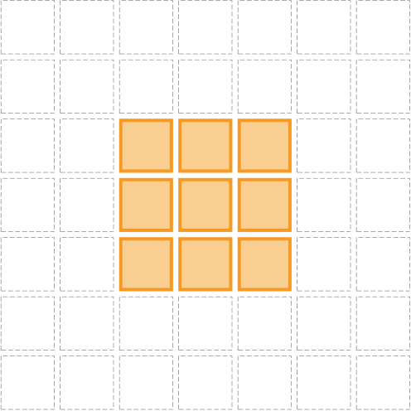
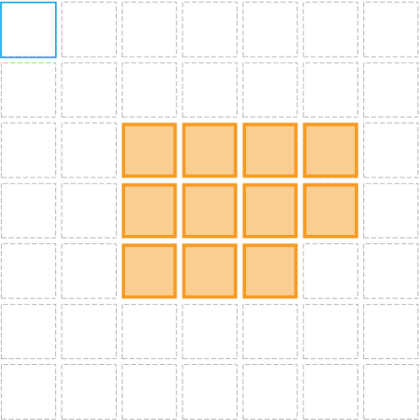

4.任务系统
任务生成：每次整备阶段随机提供2个可选任务。
任务追踪：实时检测目标达成状态（如“已装备5件装备”）。
奖励发放：完成任务获得金币与分数加成。
非强制性：玩家可忽略任务，但会错失奖励。
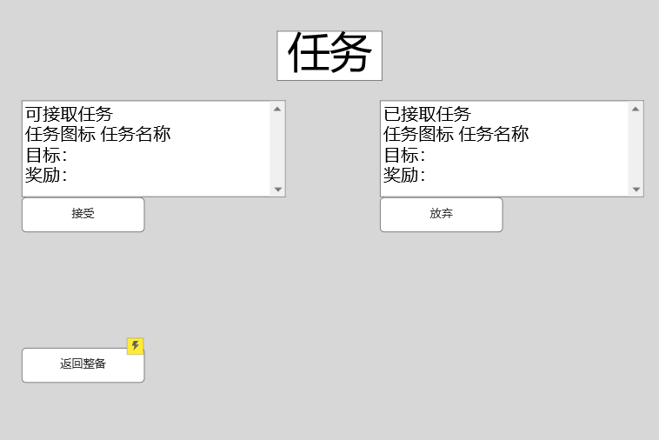

任务id | 名称 | 目标 | 金币奖励 | 分数奖励
T01 | 深入地下 | 抵达第3层 | 50 | 150
T02 | 奇景探索 | 探索2个奇景地块 | 70 | 150
T03 | 挨饿德附体 | 未使用任何食物/水完成探索并撤离 | 90 | 150
T04 | 奇景采样任务 | 1.在洞穴真菌奇景地采集孢子    2.在水晶洞采集水晶方解石  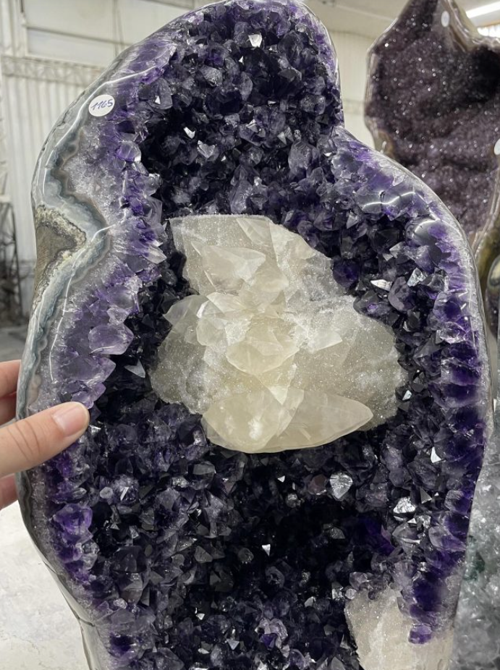  3.天青石洞穴采集天青石  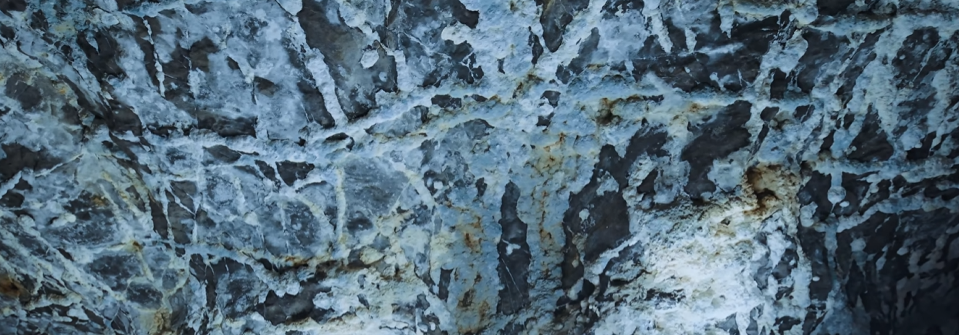  4.在云朵石洞穴采集云朵  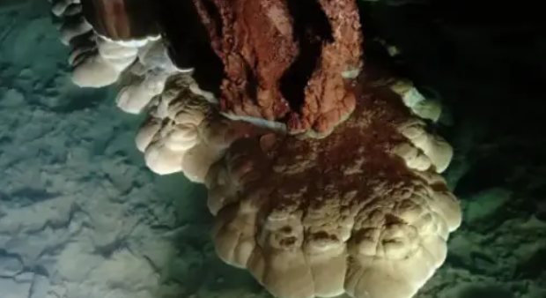 | 200 | 300
T05 | 水区采样任务 | 采集河床黏土 | 100 | 150
T06 | 陡坡 | 采集风化碎片 | 100 | 150

5.洞穴探索系统

（1）地图结构
2D网格
玩家会出生在一个初始格A，从A出发
每次移动至 相邻未探索格子，消耗体力并揭示该格类型并触发事件
在下降区可选择进入下一层


（2）地块类型与事件规则
 | 地块 | UI | 事件 | 效果
 | 平坦洞穴 |  | 必然-无事发生  随机-检测（60%） | 无事发生-没有任何特殊效果  检测-预知下一格地形 + 随机揭示1个邻格中相同地形的数量
危险地形 | 陡道 |  | 必然-攀爬  随机-落石（30%） | 攀爬-下一次移动需要使用攀爬工具或者花费加倍体力（15点）通过（同时不花费工具会有30%出现脚滑的随机事件）  脚滑-角色失衡，损失8点体力  落石-若无头盔，-20点体力
 | 窄道 | 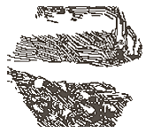 | 必然-匍匐  随机-卡住（40%） | 匍匐-匍匐前进时若未穿护具，会因岩石摩擦损失12点体力；穿戴则顺利通过。  卡住-需要消耗10点体力挣脱
 | 水区 |  | 必然-淌水  随机-脚滑（10%） | 淌水-若无防水裤，-10点体力；有则无损  脚滑-角色失衡，损失8点体力
 | 下降区 |  | 必然-下降  随机-失足（5%）脚滑（10%） | 下降-进入下一层  速降-若同时拥有 绳索+手套，触发“双绳技术”，体力消耗 -5  失足-下降时若未穿洞穴专用靴，有概率失足滑落，游戏结束  脚滑-角色失衡，损失8点体力
 | 奇景 | 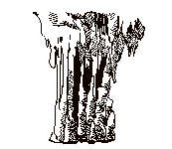 | 落脚点（20%）  随机-检测（80%） | 落脚点– 在奇景某处发现一处相对平坦、干燥的岩石平台，可安全坐下休息；恢复25点体力  检测-知道将要前往下一格子的地形，并随机揭晓一个一格范围内未知地块的相同地形数量
 | 营地 |  | 必然-整备  随机-扩容（60%）  条件-装备检查 | 整备-恢复较多体力  扩容-背包临时扩大一定格子  装备检查 – 若同时装备 头盔+护具+手套+防水裤+靴子，则激活“快速整备”效果：→ 下次通过 陡道/窄道/水区 时，负面事件（脚滑/卡住/湿重）触发概率 -50%，持续至下次进入营地
 | 废弃营地 |  | 随机-扩容（20%）  随机-食物获取（20%） | 扩容-背包临时扩大一定格子  食物获取-获得一份食物
每次事件发生后，弹出全屏事件面板（可由AI生成叙事文本），玩家确认后继续。
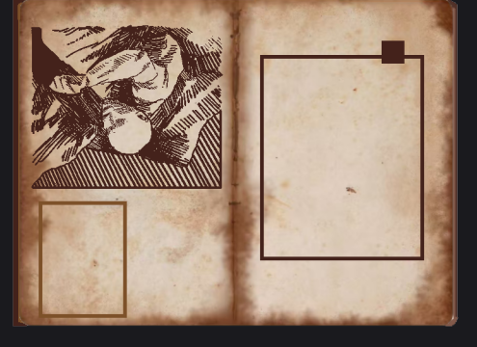

6.体力与资源系统
体力：初始值 Z（建议 100）
移动/事件均消耗体力
体力 ≤ 0 → 探索失败，返回整备界面
体力可通过 食物/水、营地、奇景落脚点 恢复

体力事件配置表：
参数名 | 数值 | 说明
初始体力 (Z) | 100 | 探索开始时的体力上限
平坦洞穴移动消耗 | 5 | 移动至平坦洞穴格消耗体力
陡道攀爬消耗（无工具） | 15 | 无手套时攀爬陡道体力消耗（含30%脚滑风险）
陡道攀爬消耗（有手套） | 8 | 有手套时正常攀爬消耗
落石伤害（无头盔） | 20 | 陡道落石事件中未戴头盔的体力损失
匍匐伤害（无护具） | 12 | 窄道匍匐未穿护具的体力损失
卡住挣脱消耗 | 10 | 窄道卡住后挣脱所需体力
淌水伤害（无防水裤） | 10 | 水区未穿防水裤的体力损失
脚滑伤害（通用） | 8 | 任何地形脚滑事件的体力损失
下降区基础消耗 | 10 | 进入下一层的基础体力消耗
双绳技术节省 | -5 | 同时拥有绳索+手套时，下降体力消耗减少5点
奇景落脚点恢复 | 25 | 在奇景触发“落脚点”恢复的体力
营地整备恢复 | 40 | 在营地整备时恢复的体力
食物回复 | 20 | 使用食物和水时回复的体力

7.技能卡系统

（1）技能卡基础规则
能力增强模块，通过整备阶段选择解锁，在整备阶段装备，影响探索行为。
属性 | 说明
获取方式 | 整备界面选择
装备上限 | 每次最多使用一张
装备位置 | 独立于背包之外的技能槽
生效时机 | 装备后生效

（2）技能卡配置表
技能卡类型 | 技能卡名称 | 获取条件 | 效果描述 | 价格
初始 | 中型背包 | 初始可用 | 背包+1格 | 0
 | 体能强化 | 初始可用 | 初始体力120（+20） | 0
生存 | 强身健体 | 完成1层探索 | 所有负面事件触发概率 -30% | 100
 | 应急口粮 | 曾因体力≤0失败 | 体力 ≤20 时，自动生成1份食物（消耗1格，仅1次/局） | 120
 | 极限耐受 | 通过窄/陡/水各1次 | 通过地形时：体力消耗 -3 | 100
科研 | 目标明确 | 完成1次奇景采样任务 | 进入新层时自动标记奇景位置 仅触发一次 | 140
 | 科研专家 | 完成3次奇景采样任务 | 采集奇景样本不消耗行动力，任务奖励+50分 | 150
 | 奇景共鸣 | 单局探索2个奇景 | 在奇景休息时，30%概率额外获得1个随机任务 | 190
机动 | 轻装专家 | 以≤5格背包完成1次探索 | 整局背包 ≤5格时：移动体力 -2，负面事件 -15% | 120
 | 高效撤离 | 主动撤离成功2次 | 撤离不再需要上升器 | 180
 | 地图专家 | 单局抵达第4层 | 主动撤离后，下局整备保留上一层地图结构 | 140
信息 | 地形直觉 | 完成2次“深入地下”任务 | 进入新地块时，揭示所有相邻格的地形类型，仅触发一次 | 100
 | 风险扫描 | 在奇景休息3次 | 免疫第一次触发的危险事件 | 150
 | 回声定位 | 探索5个奇景 | 在奇景触发“检测”事件时，额外揭示1个邻格的具体事件 | 180
资源 | 模块化装备 | 背包总容量 ≥12 | 所有装备类道具占格 -1（最低1格） | 200
 | 大型背包 | 局内触发背包扩容事件1次 | 背包 +3 格 | 100
 | 轻量化采样 | 完成任意采样任务 | “采样工具套件”4→3格，“采样袋”1→0格 | 200
风险 | 深洞赌徒 | 单局抵达第3层 | 每深入1层（≥2层），移动体力消耗 -2，但事件伤害 +3 | 100
 | 无护穿越 | 未装备护具时通过危险地形，获得10金币（每格限1次） | 无装备通过3种危险地形 | 100
 | 孤注一掷 | 若本局未主动撤离，则最终得分 ×1.3 倍 | 完成1次全程未撤离的探索 | 100

8.对局结束与结算系统

（1）游戏结束条件
游戏在探索阶段中，满足以下任一条件时立即结束当前探险，并进入结算界面：
条件 | 触发方式
体力≤0 | 移动或者事件消耗体力后检测
主动撤离 | 玩家在体力不为0、没触发任何事件、拥有上升器时按下撤离按键

（2）结算触发流程
若因体力耗尽结束，结算界面标题显示：神秘园传来噩耗
若为主动撤离，标题显示：安全撤离+ 明智的选择
当玩家悬停【撤离】按钮时，显示提示：
“现在撤离可保留当前进度，但可能因洞穴不稳定而损失部分分数。”
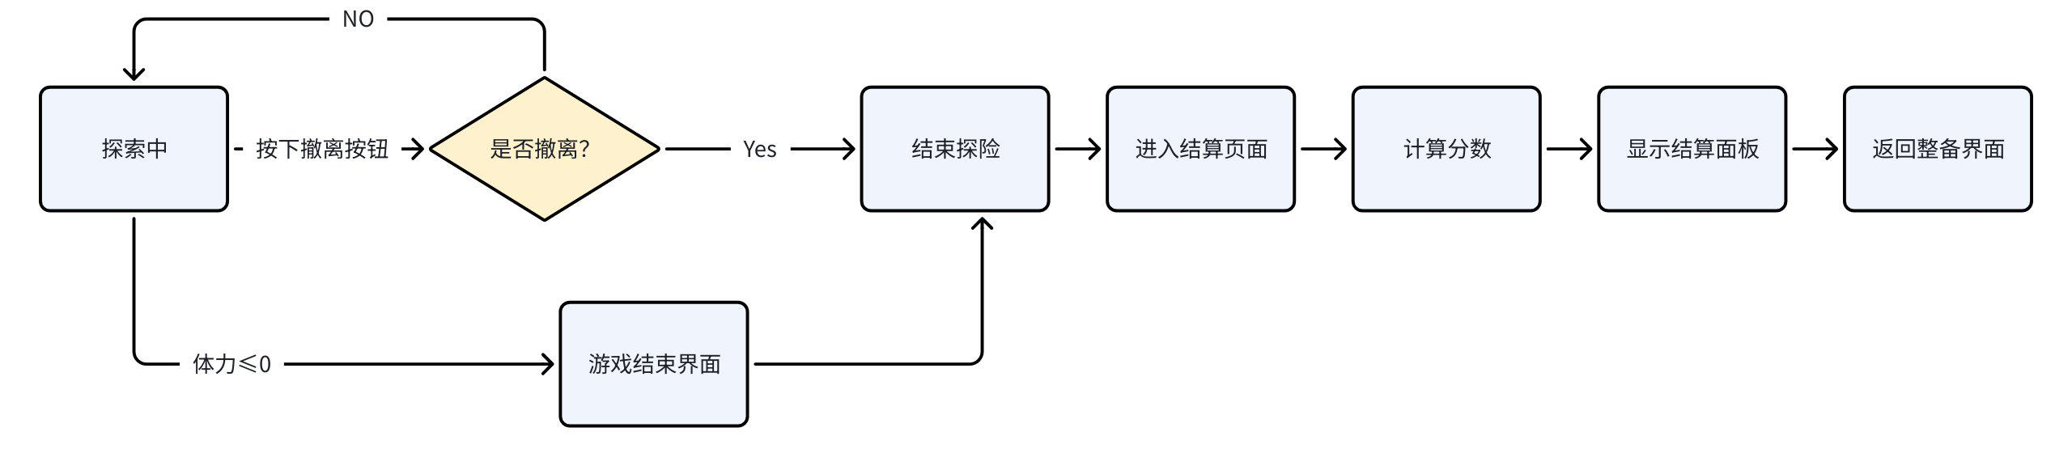

（3）风险判定机制
触发时机
玩家选择主动撤离后，在进入结算前 立即执行一次风险判定
风险判定逻辑
基础风险率：基础风险率为最高探索层数 N2 * 2%
背包满载时风险率 +10%
最终风险率＝基础风险率+满载风险率 （上限为70%）
减分规则
扣除最终分数的20%
扣除后分数不低于0
示例：玩家在第五层背包满载撤离，风险率为5*2%+10%=20%
最终结算分数500 有20%概率变为500*0.8=400

（4）分数结算规则
最终分数由三部分构成，总分= ∑ 各项得分
1.探索地块奖励
探索地块数量为N1
Region_core = N1 * 10
2.深度奖励
抵达层数为N2
depth_core ＝ N2 * 100
3.任务完成奖励
完成任务数为N3
task_core = N3 * 150
4.体力奖励
剩余的体力为HP
hp_core = HP * 1

（5）结算界面内容
结算面板应包含以下信息（从上至下）：
结束原因图标 + 文案：
体力耗尽 或 主动撤离
结算文案
风险结果

关键数据统计：
最大深入层数：第 {N2} 层
完成任务数：{N3}
剩余体力：{HP}

得分明细：
探索地块奖励：+100
深度奖励：+300
任务完成：+300
体力奖励：+100
------------------
总分：800
操作按钮
【返回整备】→ 返回主整备界面，保留本次解锁的道具/技能
【重新开始】→ 重置探险（可选）
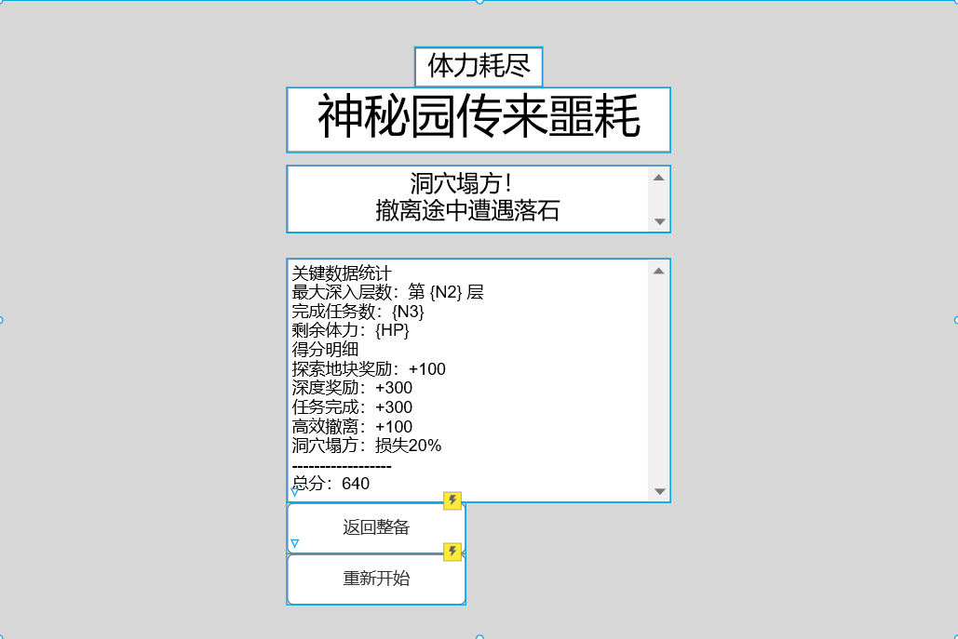

三、叙事背景

1.背景设定
2030年，中国西南某省地质调查局在一次常规岩溶地貌普查中，于云岭山区发现一处未被记录的超深垂直洞穴系统。初步探测显示，该洞穴至少有五层结构，深度超过300米，内部存在罕见的地下河网络、古生物化石沉积层及独特微生物群落，具有极高的科研价值。
因其强磁场屏蔽一切电子信号，迫使地质局启动高危的人工勘探。你作为顶尖洞穴专家，肩负着在洞穴深入并且采集关键样本的使命。洞内危机四伏：失温、迷途、岩崩。唯一的慰藉是那些“奇景”——荧光菌毯是生命的微光，也是生态崩溃的警报；共鸣腔室的回响既是天籁，也是解开地心秘密的钥匙。当你在前任探险员遗落的录音笔中听到绝望的低语，你意识到，这次任务不仅是科学探索，更是一场与时间、自然乃至自身恐惧的终极对决。

2.玩家身份
你是一名经验丰富的技术洞穴探险员兼野外科研协作者。
你接受过绳索技术、密闭空间生存、地质采样与应急医疗训练，并签署高危作业协议。
你的任务是：
安全穿越各层洞穴区域
记录地形与潜在风险点
在指定地点采集样本
如遇不可控风险，立即启动撤离程序
每次下洞前，你可在基地进行有限物资整备：根据已知情报选择装备、补给与行动策略。洞内无信号、无支援，一切决策由你独立完成。

3.核心原则
安全第一：体力耗尽意味着失温、判断力下降，必须撤离
装备决定能力：没有防水裤，涉水将导致失温；没有手套，攀爬易滑坠
信息即生命：提前购买地图可减少误入高危区域的概率

这不是一场冒险，而是一次科学使命。
每一次下潜，都在拓展人类对地球隐秘角落的认知边界。

四、美术

1.美术风格
整体采用低多边形卡通风格，以暖色手电光与冷色洞穴环境形成明暗对比，突出未知与探索的紧张感。地块类型以图标与颜色直接区分：平坦=灰棕、危险地形=红橙、奇景=青蓝、营地=暖黄，保证玩家一眼读图。UI 采用一致的几何拼贴风格，与拼图背包的玩法逻辑相呼应。

2.UI布局
页面导航：开始页面→整备页面（商店 / 背包 / 技能卡 / 任务 ｜ 进入洞穴）→游戏页面（探索地块 / 消耗体力 / 触发事件）→结算页面→（返回整备 / 重新开始）。整备页面中，鼠标悬停道具或技能卡时右侧紫色区域显示详情（见 3.物资整备系统·交互说明）。

开始页面
进入游戏 ：开始游戏
设置 ：游戏设置
退出游戏：关闭游戏

设置页面
游戏音量调节
游戏窗口设置
返回主菜单

整备页面
商店
背包
技能卡
查看任务
进入洞穴
返回主菜单

任务页面
可接取任务
已接取任务
返回整备

游戏页面
功能
地块格
体力条
撤离按钮

事件页面
事件详情
事件效果
继续按钮

结算页面
结束原因图标 + 文案
关键数据统计
得分明细
返回按钮
重新开始按钮
[QQ20260317-164447-HD.mp4]

